**附件四-1-3**

**花蓮縣107年度藝術與美感深耕計畫-美感教育計畫-強化學習者美感課程及體驗**

**2018原住民青少年藝術賞析活動-**

**生命與藝術創意體驗活動**

1. **計劃緣起:**

偏遠地區的原住民部落家庭單親、失親及隔代教養比例偏高，由於地處偏遠，教育資源普遍不足(師資、設備...等)，為豐富偏鄉兒童人文生活，自2005年起，本活動藉由戲劇美學的感動、人文藝術的賞析，貫徹以「人文」為本的教育方針，為偏鄉的原住民孩子帶來豐富多元的藝文饗宴。歷年提供**優質音樂會**、**京劇**、**豫劇**、**歌仔戲、舞蹈、兒童劇等各式戲劇欣賞**、**電影賞析**、**芭蕾舞蹈、人文藝術講座**、**科學知識劇場**以及**原住民歌謠舞蹈**等表演，**提供偏鄉部落地區良好的藝文賞析環境，豐富偏鄉學童的人文生活，幫助偏鄉及部落的孩子心靈成長。**

本計畫實施已邁入第十四年，每年歲末於文化中心演藝廳辦理。歷年**共計辦理三十六場次**，**參與的偏鄉師生超過33,680人次**。為了讓資源匱乏的偏鄉學校順利克服交通等經費壓力，由活動提供遊覽車，深入山區及偏遠的鄉鎮部落，將學童接送至文化中心參與一整天的活動。歷年來迴響熱烈，向隅學校眾多。活動前後督促學校老師，帶領孩子事前預習及事後複習，深化學生的學習，促進偏鄉學校對藝文教育的重視。長達一整天多元的藝文活動，充實學業外的人文課程，是中央山脈最深處的人文教育。

2018年計畫邀請**國光劇團**為孩子演出精彩的京劇橋段；邀請**視障鋼琴家許哲誠、大提琴家張正傑**為孩子提供一場音樂會；邀請**林柏儀老師**介紹達文西，進行藝術名畫賞析；並由「驚嘆號－原民族群永續教育計畫」的傳習團隊，進行**原住民傳統歌謠舞蹈**的成果展演，歷年活動以豐富部落學童的藝文生活、內容多元精彩著稱，是偏鄉學童每年最期待的生命與藝術的饗宴。

1. **計畫特色:**

一、針對偏遠地區原住民孩童設計，為未曾進入藝術殿堂欣賞藝文演出的孩子，可以欣賞一整天專業紮實多元的藝文表演，種類含戲劇、音樂會、藝術賞析及原住民精彩的文化藝術。

二、整合龐大的政府與民間資源，充實偏鄉藝文教育及人文活動。

三、提供遊覽車、餐費及所有演出費用，以克服學校及家庭經費壓力，將學童接駁至縣市文化中心，順利安全的把孩子帶出偏鄉走入藝術殿堂。

四、參加人數可達795人以上。

五、促進師生的人文藝術涵養，達到師生共學，且有效強化教學與學習的目的。

六、原住民歌謠舞蹈演出，促進學童族群與文化認同，並可激勵新世代發揚及傳承族群文化的使命。

1. **計畫目標:**

一、促進社區與學校、地方與政府，以及第三部門間多方資源整合及交流，解決偏鄉教育資源不足的問題。

二、整合「驚嘆號」原住民族群永續教育計畫資源，提供原住民傳統歌謠舞蹈傳習團隊展演的舞台，深耕原住民傳統文化的人才培育。

三、貫徹以人文為本的教育方針，以生命與藝術的饗宴，豐富部落的藝文生活，進而實踐創造力教育。

四、透過師生共賞的方式，讓師生共同學習，並讓藝術的觸角深入社區，發展終身學習之目標。

五、以「大型表演」形式提供成功的模式與典範，吸引更多非營利組織投入偏鄉藝文教育行列，促進偏遠教育多元發展的可能性。

1. **活動辦法：**

**一、指導單位：**教育部

**二、主辦單位：**花蓮縣政府

**三、協辦單位：**花蓮縣文化局、財團法人東元科技文教基金會、財團法人花仙子教育基金會

**四、承辦學校：**花蓮縣宜昌國小、樂合國小

**五、計畫主持：洪 蘭 教授**

福建省同安縣人，1969年台灣大學畢業後，即赴美留學，取得加州大學實驗心理學博士學位。曾在耶魯大學哈斯金實驗室及加州大學爾灣醫學院神經科接受博士後訓練，之後進入聖地牙哥沙克生物研究所任研究員，並於加州大學河濱校區擔任研究教授。1992年回台任教於中正大學心理所，為中央大學認知神經科學研究所創所所長；現任中央大學講座教授、台灣聯合大學系統(清華大學、交通大學、陽明大學、中央大學) 講座教授、台北醫學大學講座教授。洪教授研究、講學之餘，致力科普書籍的譯作，已翻譯五十多本生物科技及心理學方面的好書。近年來有感於教育是國家的根本，而閱讀是教育的根本，更致力於閱讀習慣的推廣，足跡遍及台灣各縣市城鄉及離島近千所的中小學，做推廣閱讀的演講。

**六、主持人：**瞿德淵 校長

**七、參加對象：**偏遠及山區部落中小學師生

**八、活動日期/地點：**

107.12.07(五) 08：30-16：30 花蓮縣文化局演藝堂**九、活動程序**

**107/12/7(五)花蓮場(795人) 地點：花蓮縣文化局演藝堂**

|  |  |  |  |  |
| --- | --- | --- | --- | --- |
| **內容**  **時間** | **課 程 主 題** | | **主持／演講／演出** | **地 點** |
| 08:30-08:50 | 報 到 | | 基金會 | 大 廳 |
| 08:50-09:00 | 序幕  **【鼓．舞】**  大破連環 & 鳳邑埤塘 | | 宜昌國小鼓陣隊 | 演藝堂 |
| 09:00-09:10 | 開 幕 式 | | 花蓮縣政府  花蓮縣文化局  花仙子教育基金會 |
| 09:10-10:20 | 音樂賞析  **【驚嘆號洄瀾音樂會】**  體驗黑暗音樂會  鋼琴與大提琴二重奏音樂會 | | 鋼 琴：許哲誠 老師  大提琴：張正傑 老師 |
| 10:20-10:50 | 休息時間 | | |
| 10:50-12:10 | 名畫賞析 **【破解達文西密碼】** | | 林柏儀 老師 |
| 12:10-13:30 | 午 餐 | | | 廣 場 |
| 13:30-14:30 | 驚嘆樂舞賞析 | **Ptasan印記** | 水源國小傳統舞蹈隊 | 演藝堂 |
| **祭** | 松浦阿美族傳統舞蹈團 |
| **聽見古風** | 古風布農兒童合唱團 |
| **太魯閣歡迎歌** | 秀林太魯閣族樂舞團 |
| **祭戰神—Malataw (阿美族樂舞)** | | 花蓮高工原住民舞蹈隊 |
| 14:30-14:50 | 休息時間 | | |
| 14:50-16:20 | 京劇賞析 **【青石山關公捉妖】** | | 國光劇團 |
| 16:20-16:30 | 歡樂耶誕 | |  |

**伍、活動內容介紹：**

**活動一、音樂賞析【驚嘆號洄瀾音樂會】**

**(一)時間：**09:10-10:20

**(二)曲目介紹：**

聖賞動物狂歡節組曲天鵝

台灣民謠白鷺絲

艾爾嘉愛的禮讚

克萊斯勒愛之悲

巴哈第一號大提琴無伴奏組曲

卜佩塔蘭特拉舞曲

卡沙多情話

你是我的眼

**(三)關於許哲誠：**

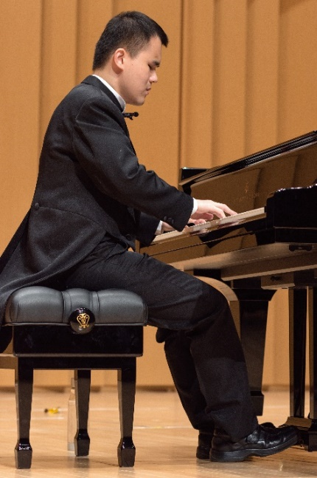1986 年 12 月 3 日出生於台灣基隆，出生時雙眼罹患視網膜剝離導致失明。家人因為發現他對於旋律節奏有著絕佳的音感，從此栽培他走上鋼琴之路。哲誠於六歲正式拜師，接受東吳大學音樂系美籍副教授范德騰的指導。身為一個摸黑者，哲誠學琴的方式是請老師先彈過後錄下音樂邊聽邊練，因此比別人更辛苦。 2000年，十四歲時，許哲誠赴美參加「國際身心障礙青年音樂家」鋼琴比賽，以台灣民謠「天黑黑」拿下「國際身心障礙青年音樂家」首獎，被譽為「貝多芬再世」；同年 11 月， 和同樣生來全盲的十四歲日本男孩辻井伸行在國家音樂廳同台演出，佳評不斷。2003 年，哲誠考上奧地利格拉玆國立音樂與表演大學，成為台灣第一位以全盲身份就讀的學生。2004 年參加義大利音樂節，獲頒義大利「天才藝術家總統銀盾獎」殊榮。2005 年赴波蘭華沙參加世界難度最高的三大鋼琴比賽之一的「蕭邦國際鋼琴大賽」。此外，哲誠還具有「街頭藝人」的 資格。 知名音樂家許常德於 2005 年為哲誠著作半自傳的《摸黑者的旅程》一書，請到周杰倫等多位藝人聯合推薦。2008 年與伊甸基金會合作「給生命一個支點」音樂會，哲誠首次與蕭煌奇等藝人合作演出，展現他可古典亦可流行的琴藝特質。

**(四)關於張正傑：**

國內知名的大提琴家張正傑，1989年張正傑應邀請返國任教後，便不斷以各種演出型態活躍於國內樂壇，深受各界好評。張正傑深刻體認到透過輕鬆簡明的方式介紹古典樂，以拉近聽眾和音樂之間的距離，於是首創個人巡迴獨奏會加入親自解說方式，並創立「弦外之音室內樂集」策劃頗富創意的音樂會，如親子音樂會「110cm以下音樂會」；巡迴於監獄、醫院、工廠及校園的「溫馨的豆芽菜－張正傑與盧傑利名琴深情對話」；結合戲劇及美食的「料理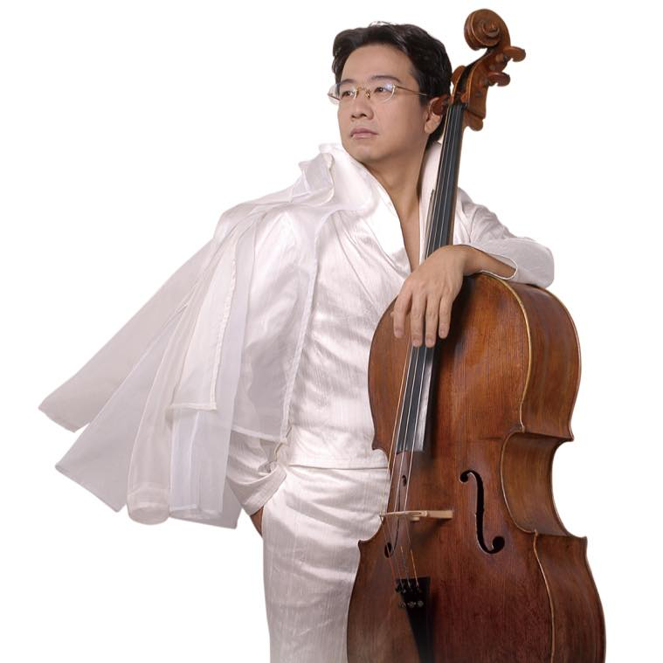東西軍—茶與咖啡的世紀大對決」；結合東方元素的「韋瓦弟四季與台灣布袋戲」、「美猴王鬧場」； 結合服裝的「巴赫的衣冠琴秀」等等。除了密集的演出與教學之外，張正傑並著有「調琴高手」、「我的外遇」二本著作。也曾擔任2002、2004-2006年的太魯閣峽谷音樂節及2009年金門古寧頭60周年和平祈福音樂節藝術總監。目前張正傑為海洋大學專任教授、駐校藝術家及藝文中心主任，未來，張正傑將繼續在各個不同範疇努力，為古典音樂開拓更寬廣的天空。

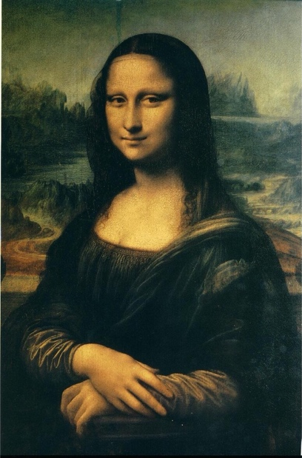**活動二、名畫賞析【破解達文西密碼】**

**(一)時間：**10:50-12:10

**(二)內容介紹：**

達文西是義大利文藝復興時期的一個博學者：在繪畫、音樂、建築、數學、幾何學、解剖學、生理學、動物學、植物學、天文學、氣象學、地質學、地理學、物理學、光學、力學、發明、土木工程等領域都有顯著的成就。這使他成為文藝復興時期人文主義的代表人物，也使得他成為文藝復興時期典型的藝術家，也是歷史上最著名的畫家之一，與米開朗基羅和拉斐爾並稱文藝復興三傑。小行星3000為紀念達文西而被命名為「李奧納多」。

**(三)關於林柏儀（PP老師）：**

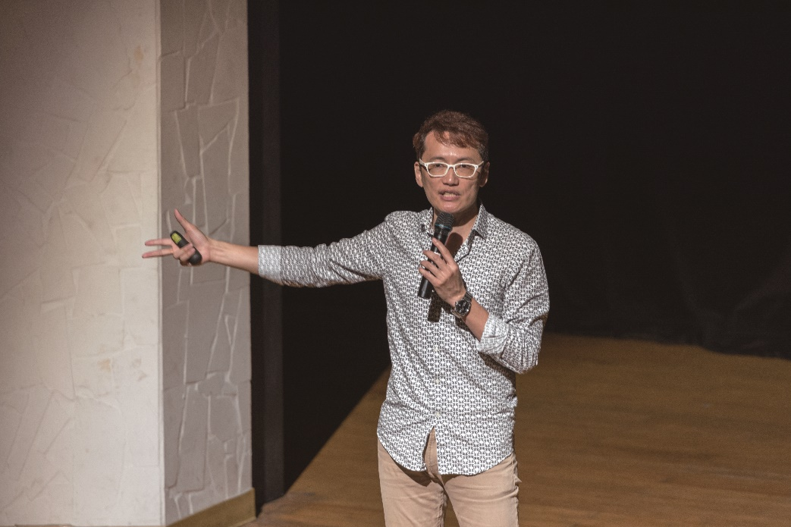 自99年起在台北巿、新北巿國民小學、幼稚園推廣藝術人文教育活動導覽包括梵谷、莫內、高更、達文西、夏卡爾以及畢卡索等在內數十位藝術大師或當令展覽共超過一百場以上。

**活動三、京劇賞析【青石山關公捉妖】**

**(一)時間：**14:50-16:20

**(二)內容介紹：**

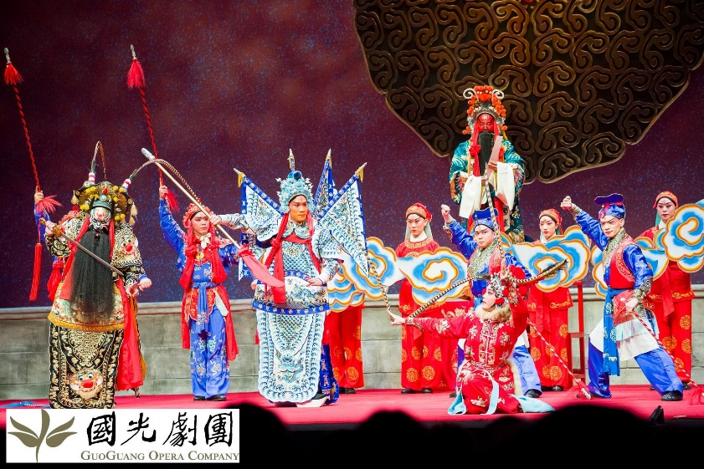青石山風魔洞中有一九尾妖狐，變化為美豔婦人，媚惑書生周從綸，周父請來王法師畫符捉妖未能見效，乃搬請呂洞賓，呂洞賓又搬請關聖帝君及關平、周倉天兵天將等，大顯神威，終將妖狐擒住。

《青石山》是「武旦神怪戲」，前有逗趣的王半仙捉妖之文戲，後有精彩武打場面，除了武打中常見的多種翻滾動作之外，此次特別安排二位九尾狐共同「打出手」，「打出手」為武旦表演特有的表演方式，意在表現神怪鬥法時，雙方互拋兵器的武打動作程式，透過此動作來營造出舞台上兵器飛舞、法力無邊的氣勢。這齣戲有文有武，節奏明快，適合小朋友觀賞。演出前特別安排京劇表演藝術教育，透過示範講解先了解京劇表演手法，能讓學生觀賞演出時更深入了解其中內涵。

**(三)關於國光劇團：**

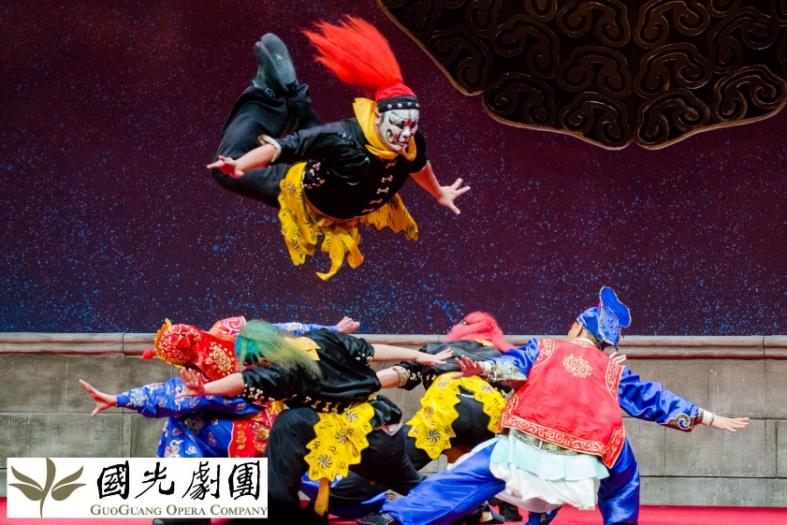國光劇團自1995年創團以來，即不斷嘗試於京劇傳統中注入當代意識，以「現代化」與「文學化」為京劇創作之原則，張愛玲小說、王羲之字帖均入戲，題材多元，手法靈活。代表作除了傳統京昆名劇之外，新編京劇《閻羅夢—天地一秀才》《王熙鳳大鬧寧國府》《三個人兒兩盞燈》《金鎖記》《胡雪巖》《快雪時晴》《狐仙故事》《孟小冬》《艷后和她的小丑們》《水袖與胭脂》等皆受文化界高度重視，曾獲金鐘獎與台新文化藝術獎，更在年輕觀眾群中引起熱烈討論。導演李小平、編劇王安祈、主演魏海敏，皆因國光創作而獲國家文藝獎 ; 老生唐文華獲台北市文化獎及日本SGI文化賞，京昆小生溫宇航獲金曲獎與薪傳獎，盛鑑的演藝生涯更由戲曲跨越至戲劇與電影。國光曾多次應邀前往法國、德國、荷蘭、瑞士、義大利、捷克、俄羅斯、斯洛伐克、丹麥、匈牙利、波蘭、巴西、新加坡、大陸、香港等地演出。

**活動四、阿美樂舞賞析【祭戰神—Malataw】**

**(一)時間：**14:20-14:30

**(二)舞碼介紹：**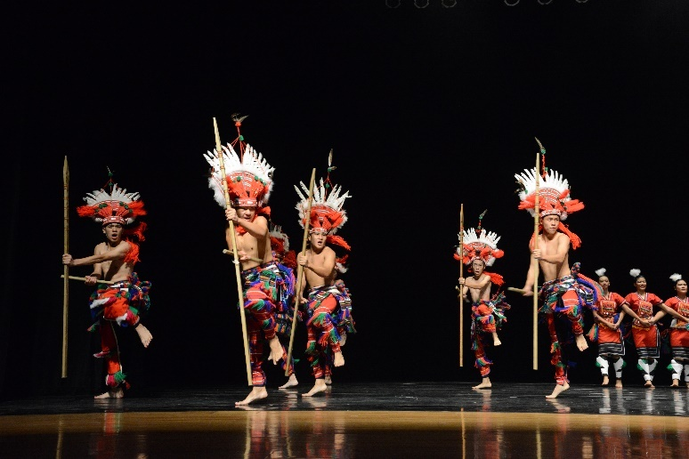

**【引‧吟古調】**

以古調牽引祖先傳承的精神和文化。

**【宣‧語神靈】**

異體同心，緊握族人的雙手，稟告祖靈，部落的男人將成為真正的勇士，戴上羽冠，進入年齡階層。

**【躍‧排山倒海】**

因海而生的阿美族，臨摹大海的律動，傳承祖先的智慧和胸襟。

**【祈‧祭戰神】**

勇士，你沒有向敵人屈膝，戰勝歸來，召喚紋面師為你紋上太魯閣族的印記，我們在彩虹橋的彼端等你歸來。

**【凱旋‧慶賀歌】**

通過成年禮的勇士們以老鷹之舞姿態和戰矛向戰神Malataw(馬拉道)致敬，Malataw戰神在阿美族人心中，創造五穀，掌管一切事務的生﹑死﹑福﹑禍，集信仰﹑崇敬﹑祈禱及祭祀之大成，祈求戰神能夠庇護部落和勇士，戰無不勝。

**(三)關於花蓮高工原住民舞蹈隊：**

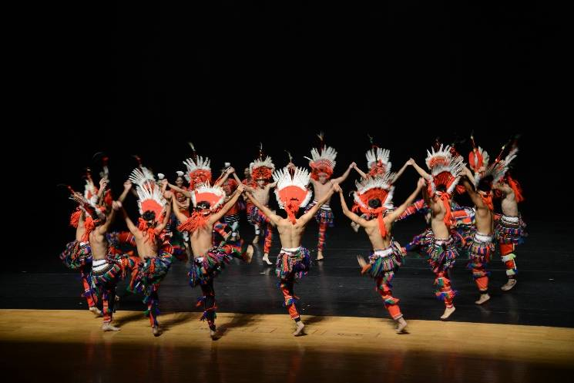花蓮高工原住民舞蹈隊成軍九年，一直以來擅長用舞蹈講述屬原住民的祭儀與神話，透過高亢嘹亮的歌聲帶動節奏，舞者高節奏的躍動，描繪出原住民獨特的姿態與精神，不僅是全國賽常勝軍，更於今年獲得全國學生舞蹈比賽特優冠軍，於2016年受邀至美國夏威夷國際君王節(Merrie Monarch Festival)開場演出，以及2017至中國廣西壯族三月三舞蹈比賽榮獲一等獎。

**活動五、驚嘆樂舞-原住民傳統歌謠舞蹈欣賞**

**(一)時間：**08:50-09:00、13:30-14:30

**(二)演出目的：**

1.推動原住民傳統的藝術及文化教育。

2.整合及充實偏遠地區藝術文化教育資源。

3.促進社區與社區、學校與學校、社區與學校多方資源整合及交流，增廣偏鄉民眾的生活視野及自我挑戰經驗。

4.提升教師教學及家長家庭教育使命感，豐富相關教育人力資源，帶動團隊創意產出，為偏遠地區教育提供可觀摩、交流及學習的典範。

5.帶動偏遠地區多元教育，融入人文精神的延續與關懷，提升學習成效。

**(三)演出學校及演出內容介紹：**

**花蓮縣宜昌國小【布農兒童合唱團】**

**支持單位：洪 蘭 教授**

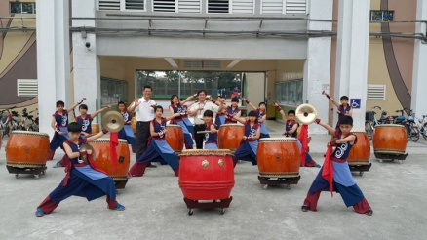 擊鼓運動是歷史悠遠的民俗傳統技藝，除了在各戰史中經常記載出現外，在民間各大文化慶典活動中常常扮演熱鬧開場，引人注目的開路鼓角色，鼓聲一出，代表活動正式起跑。震攝人心的鼓聲不但可以凝聚向心力，提振精神。只要有鼓樂的伴隨，保證活動熱絡，絕無冷場。為傳承民俗技藝，鍛鍊強健體魄，弘揚鼓藝文化，倡導優質休閒活動，提昇社區文化視野。本校在民國八十六年開始籌備成立社團以來，特聘專業教練，指導學生鼓藝。近年來在李國明校長、洪蘭教授及家長會的資助推動下，聘請專業鼓手徐明杰教練與校內王全生、黃鐘慶、李金珠等老師共同指導學生鼓術；以擊鼓運動抒壓，釋放身體純真的能量，調解身心良善的平衡，感受藝術之美。

本次音樂會演出擊鼓團員，包括中高年級學生：王柏閔、王柏鈞、陳家祥、向婷雨、曾俊諺、陳韻如、劉千瑞、芦澤界、宗柏恩、張萬彥、吳書言、王喧硯、詹鈞硯、黃育睿、卓宜揚、宗柏軒、張芷柔、余 悅、陳靖安、曾軍賀等20人。

**《表演內容》**

**【大破連環】（謝 十 編著）**

作者以民間本土宋江鎮的鼓樂為素材，配合水滸傳宋江大破連環的故事加以改編，將民間宋江鎮的鑼鼓點結合吹管樂器及銅器，增加本曲的藝術性。全曲共分三段：（一）督軍校陣：號角聲劃破天際，戰鼓響起，宋江親自校閱三軍樂團奏出主題。（二）兵分十路：宋江令下兵分十路，群鼓齊鳴，猶如萬馬奔騰，敵不可擋。（三）大破連環：大鼓豐富的音色變化，排鼓與舟山鑼的對話猶如兩軍將領最後一擊，尾聲勝軍奏出凱歌而歸。

**【鳳邑埤塘】（徐藝芬 編著）**

鼓曲描寫鳳山台地「鳳彈山」上（鳳卵），鳳卵吸收了日月精華，在春的清晨靜悄悄的迸裂開來，一隻隻的小鳳凰，抬起頭來，正好奇的聞取春的氣息…。 春真的來到了！暖暖的春意，讓小鳳凰張開鳥喙，急切的想要探索大地，以百鳥王之姿，初試啼聲、振翅飛舞，春遊大地；順著風輕柔展翅，灑播歡欣；逆著風翱翔飛揚，越過埤塘山川，俯瞰埤塘裡魚兒悠游，伴隨蛙鳴，悠遊於天際之間。

鳳邑埤塘，配器有天鼓、地鼓、小堂鼓及三音鼓等，搭配旋律樂器，以鳥飛舞動形態建構肢體動作，”鳳”的意象鮮明。鳳飛沖天，生命昂揚，展現成長與茁壯的活躍生命力。

**花蓮縣水源國小【水源國小傳統舞蹈隊】**

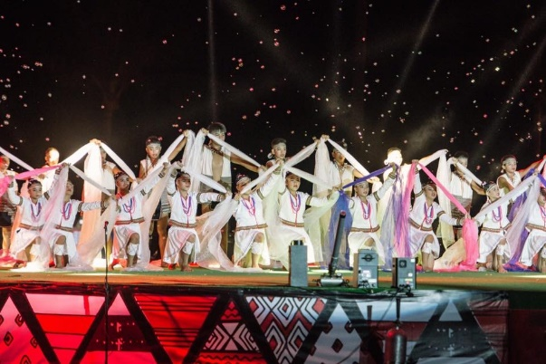 水源國小位於秀林鄉，全校含附設幼兒園小朋友計119位小朋友，百分之百都是原住民的孩子（95％以上是太魯閣族），在端正小朋友的品格，精進小朋友的課業同時，以「藝文校園、活力水源」經營主軸，培養具有文化傳承以及創新發展的人文情懷。余展輝校長105年8月起，學校聘請專業的舞蹈教練，將舞蹈課程融入學校課程，每週三節綜合活動，以及週三下午或假日，訓練3～6年級的小朋友進行太魯閣族傳統舞步，以及創新的太魯閣族舞蹈教學。

106年7月21日參與花蓮縣聯合豐年節、7月30日桂黔訪花交流晚會大型活動演出，演出成績很出色，11月3日參加全國學生舞蹈比賽花蓮初賽，以特優第一名的成績進軍107年三月的全國決賽。

**《表演內容》**

**Ptasan印記**

**【織情‧祖靈之眼】**

太魯閣族的女人，就算磨破了指尖都要織出那菱形紋的圖騰─祖靈的眼睛，織出的衣裳才能溫暖丈夫孩子。

**【獵刀‧英雄歌】**

英勇的太魯閣族，用舞蹈來較量誰才是真正的男人。

**【出草‧燃戰魂】**

舉起你的獵刀，刀噬敵人的首級，當獵首笛響起，就是部落歡迎戰勝歸來的勇士之時，並引領、撫慰被獵者的靈魂，獲得其生命能量。

**【印記‧太魯閣】**

勇士，你沒有向敵人屈膝，戰勝歸來，召喚紋面師為你紋上太魯閣族的印記，我們在彩虹橋的彼端等你歸來。

**【凱旋‧慶賀歌】**

英雄凱旋歸來，紋上那英勇的圖騰，讓我們慶賀這位英雄，唱歌跳舞，並讓男女用口簧琴互訴情意，雙喜臨門。

**花蓮縣松浦國小【松浦阿美族傳統舞蹈團】**

**支持單位：洪 蘭 教授**

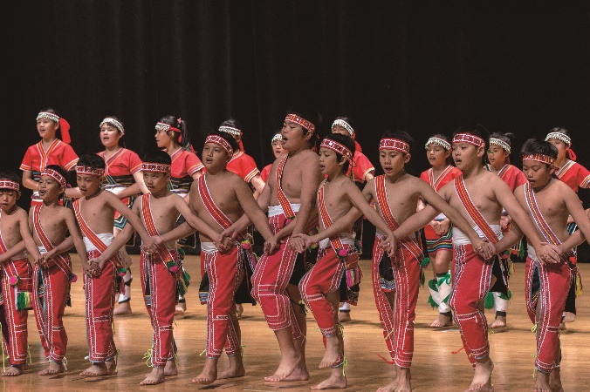松浦國小位於花東縱谷間的玉里鎮，位於秀姑巒溪邊的阿美族群居的部落。學生多為阿美族族群，學生天真、活潑。原住民舞蹈隊社團一直是有口皆碑的學校特色之一，這是一個快樂學習的團隊，也曾多次代表花蓮縣對外參賽與演出都有優異的表現。學校團隊也積極爭取資源，讓孩子有個完善的學習及體驗環境，這是一個向心力很強的團隊，孩子們總是以參加團隊為榮，孩子們利用課餘時間練習，教師們也從歌謠中一句一句的教導以及基本舞步慢慢教學。過程中孩子們賣力的練習，最終在舞台上都可以看見自信心的滋長在臉上嶄露無遺。

歌謠舞蹈成立多年，在歷任校長支持下，學校並沒有因為學生人數的驟降而中斷。目前參加歌謠舞蹈的有男生18人、女生22人，其中有阿美族36人，漢族4人。因為學生來自3到6年級的孩子，年齡不同、程度不同，相對的老師就相對付出更多的時間一字一句來教。學生除暑假自願到校練習外，也利用週三下午的時間練習。歌謠除以當地歌謠為主要，也擷取其他部落的歌謠來教唱，舞蹈呈現內容多為部落生活型態為主。近年來在東元文教基金會的媒合下接受中國商銀文教基金會以及洪蘭教授在傳習經費的支持，讓孩子們有更多的機會參予表演和比賽的經驗，再表演和比賽經驗中學生也從中獲得讚美提升自信。

**《表演內容》**

**祭**

表演節目為「祭」，在本次表演中即將呈現阿美族在農耕、採集、狩獵……等日常生活，及阿美族每年的盛大祭典－豐年祭，希望藉由這次的舞蹈歌謠的表演能讓更多人了解阿美族部落的生活，認識阿美族的樸實與熱情，發揚阿美族文化的特色。

**花蓮縣古風國小【布農兒童合唱團】**

**支持單位：洪 蘭 教授、萬國法律基金會**

學校位於花蓮縣最南端的卓溪鄉，靠山區偏遠處，四周青山綠水環繞，是一處環境優美的好地方，居民大都為務農，工作認真性情為善，樂於助人與分享，並且喜好歌唱。

本校的學生全部都是布農族的孩子，一共有44位孩子，願意學習和傳承布農文化，在合唱方面與社區資源結合，接續布農族的文化脈絡。目前本校合唱團曾連續五年獲得縣賽優等第一名，並代表縣參加全國比賽也連續獲得特優的成績。

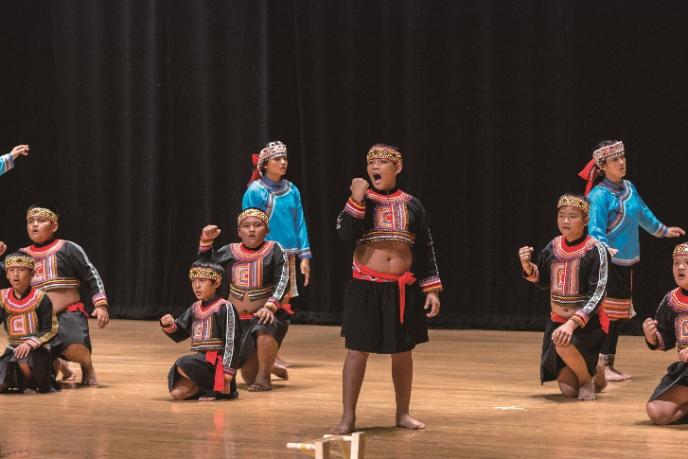民國105年由布農族籍校長蘇美琅接掌校務，今年學生回流至43位，加上MIT臺灣誌來訪，將古風國小合唱團的優美歌聲，傳達到臺灣各地。

民國106年由太魯閣族籍校長呂國良接任，今年本校共有40位學生，加上土生土長的布農族林安琪老師及音樂專長黃勤涵老師聯合指導合唱團，繼續朝向多元轉型的方式傳承文化和學校教育特色之目標邁進。

**《表演簡介》**

**聽見古風**

**【媽媽的眼睛像月亮】**

本曲目由媽媽的眼睛cina tu matac和月亮masiala buan兩首童謠串聯而成，優美的旋律線條配上布農族獨有的渾厚聲線，此曲雖慢，卻有濃濃的情感。

**【童謠歡唱組曲】**

本曲由數首布農族傳統兒歌串聯而成，從俏皮可愛的數字歌作為開場，到歡樂歌、勸勉歌到螢火蟲之歌，最後的報戰功數算孩子們的功績，充滿濃濃的童趣。

**花蓮縣秀林國中【太魯閣族樂舞團】**

**支持單位：禾伸堂基金會**

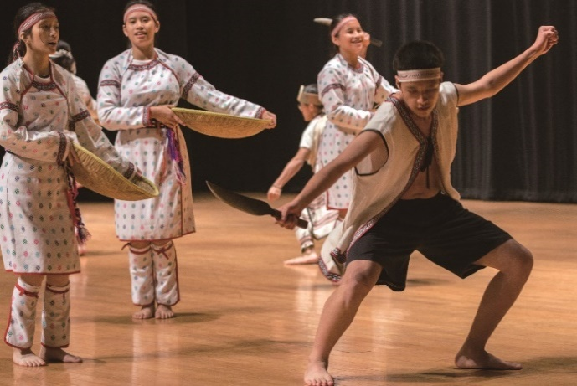秀林國中合唱團於一九八二年八月起，簡正雄老師自國立台灣師範大學音樂系畢業，即選擇服務同屬太魯閣族群比例最多的秀林國中至103年退休，歷時35年。102學年度起由同是音樂科班，東吳大學聲樂主修畢業的太魯閣族籍簡仁智老師接續合唱團的訓練。101學年度起轉戰全國鄉土歌謠比賽，成績更是名列前茅，該學年榮獲優等第二名，102學年度更榮獲全國鄉土歌謠比賽特優第一名的殊榮，103學年度榮獲全國鄉土歌謠比賽特優佳績，104學年度榮獲全國鄉土歌謠比賽特優佳績。105學年度更榮獲優等第一名之殊榮。除此之外本校合唱團是率先將原住民合唱音樂帶入藝文殿堂的起始者，之後原住民合唱音樂便掀起風潮，也使得音樂比賽的內涵更加的豐富。

**《表演簡介》**

**【歡迎歌】**

在歡迎新朋友聚會中都已歌舞及最好的食物招待。我們都以熱烈的心情，跳最劇烈的，唱最好得歌來表示。你看熱情的太魯閣人今在你們面前跳舞。熱烈歡迎你們。

**陸、經費預算：參拾萬元整(300,000元)，如四1-3-A經費概算表**

**柒、預期效益：**

一、有效的提昇超過795名部落師生及民眾的藝術與創意學習能力。

二、提供近20所部落學校，前往縣市中心演藝廳參與人文藝術活動，藉以增廣生活視野及有效提昇人文素養。

三、充實城鄉生命與藝術教育資源。

四、增進公部門、非營利事業組織、縣市教育處與學校之合作。

五、促進家長與孩子共同學習，將藝術教育帶入社區，養成終身學習風氣。

六、透過原住民歌謠舞蹈的表演與賞析，促進族群文化交流。

|  |  |  |  |  |  |
| --- | --- | --- | --- | --- | --- |
| **四-1-3-A**  **2018原住民青少年藝術賞析活動-經費概算表** | | | | | |
|
|
|  | 經費項目 | 細目摘要 | 單價 | 數量 | 總價 |
|
| 1 | 住宿費 | 場佈-主持人、工作人員住宿費10人*1400元=14,000元 | 1,400 | 10 | 14,000 |
|  | 膳費  ($17,360) | 活動當天-工作人員午、晚餐餐費 20人*80元*2餐=3,200元 | 80 | 40 | 3,200 |
| 活動當天-表演學校午餐餐費 80元*177人=14,160元 | 80 | 177 | 14,160 |
| 3 | 交通費 | 講師、主持人、工作人員等台北-花蓮普悠瑪來回費用 | 440 | 26 | 11,440 |
| 4 | 租車費 | 租車費-偏遠山區接送各校參與師生客運 10,000元*15輛=150,000元 | 10,000 | 15 | 150,000 |
| 6 | 印刷費  ($10,500) | 工作手冊 25本*100元=2,500元 | 100 | 25 | 2,500 |
| 活動手冊 20本*200元=4,000元 | 200 | 20 | 4,000 |
| 活動程序、座位圖、用餐位置圖等文件列印 | 2,000 | 1 | 2,000 |
| 結案報告 1,000元*2本=2,000元 | 2,000 | 1 | 2,000 |
| 8 | 設備使用費  ($45,000) | 燈光音響投影設備出租費 | 25,000 | 1 | 25,000 |
| 投影設備出租費 | 20,000 | 1 | 20,000 |
| 9 | 場地使用費 | 演藝堂場地租金(另借鋼琴3000元) | 45,500 | 1 | 45,500 |
| 11 | 雜支 | 文具、耗材、運費等 | 6,200 | 1 | 6,200 |
| 總 計 | | | | | 300,000 |